Bravo Señorita!
Mit der Cleome 'Señorita Rosalita' wird der Sommer zur Blüten-Fiesta
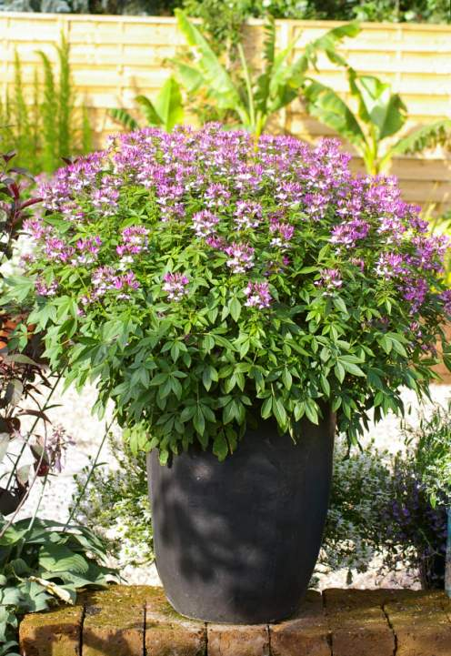
(GMH) Traumhaft schön, robust und auch noch pflegeleicht: Die Cleome 'Señorita Rosalita' hat das Zeug zum Beet- und Balkonstar 2015.

Bildnachweis: GMH

Bildunterschrift: Die exotisch anmutenden Blüten und die elegante Gestalt machen 'Señorita Rosalita' zum Blickfang im Garten und auf dem Balkon.

Bilddaten in höherer Auflösung unter:
http://www.gruenes-medienhaus.de/download/2015/04/GMH_2015_16_06.jpg
Schon länger galten Cleomen mit ihren exotisch anmutenden Blüten als Geheimtipp unter Gartenfans. Allerdings störten manchen die klebrigen Blätter und die aus den Blüten ragenden Staubgefäße, wegen der die aus Südamerika stammende Pflanze auch Spinnenblume genannt wird. Beides sucht man bei 'Señorita Rosalita' vergeblich und mit Spinnen hat die Neuzüchtung nun wahrlich keine Ähnlichkeit. Die filigranen rosavioletten Blüten erinnern vielmehr an einen Schwarm zarter Schmetterlinge, der gerade im Begriff ist, sich auf den frischgrünen Blättern niederzulassen.

Funkelndes Juwel für Terrasse und Beet
Von Anfang Mai bis zum Frost erscheinen immer wieder neue Blüten in verschwenderischer Fülle – und das ganze ohne Ausputzen, denn alte Blüten fallen von alleine ab. Auch ansonsten gibt sich die bezaubernde Sommerschönheit nicht divenhaft, sondern ganz ladylike: Als Solitär in Pflanzgefäßen weiß sie die Bühne zu nutzen, die man ihr bietet, doch auch für Pflanzkombinationen im Kübel oder Beet ist sie sich nicht zu schade.

Attraktive Schwestern
Harmonie pur herrscht, wenn 'Señorita Rosalita' auf ihre Schwester 'Señorita Blanca' trifft. Die Partnersorte mit den weißen Blüten wird mit 50 bis 60 Zentimetern genauso hoch wie 'Rosalita', und wie diese bewahrt sie ihre stolze Haltung selbst nach einem Sommerregen. Beide Sorten wachsen üppig und gut verzweigt, wodurch sie schon wenige Wochen nach dem Pflanzen einen fantastischen Anblick bieten. Romantisch und elegant zugleich wirkt auch die Kombination mit der Zauberschnee-Sorte 'Diamond Frost' (Chamaesyce hypericifolia): Die locker überhängenden Triebe sind mit unzähligen brillantweißen Blüten besetzt und bilden eine attraktive Ergänzung zur straff aufrechten Gestalt der beiden Señoritas. Blütensommer olé!

-----------------------
[Kastenelement]
Tapas für die Señoritas
Angesichts ihrer überwältigenden Blühleistung sind die Ansprüche der Cleomen 'Señorita Rosalita' und 'Señorita Blanca' geradezu bescheiden: Regelmäßig eine Kanne voll Wasser und zwei- bis dreimal wöchentlich etwas Flüssigdünger, damit sind sie bestens versorgt. An einem sonnigen Platz im Garten oder auf der Terrasse entfalten die beiden zauberhaften Schwestern alsbald ihre ganze Schönheit, lediglich auf Staunässe reagieren sie empfindlich. Achten Sie daher bei Pflanzgefäßen auf Wasserabzugslöcher im Boden oder legen Sie eine Drainageschicht aus Kies oder Blähton an.
Weitere Informationen zur Gestaltung und Pflege finden Sie auch unter: www.pw-garten.de/Senorita

